МИНИСТЕРСТВО НАУКИ И ВЫСШЕГО ОБРАЗОВАНИЯ РОССИЙСКОЙ ФЕДЕРАЦИИ
ФЕДЕРАЛЬНОЕ ГОСУДАРСТВЕННОЕ АВТОНОМНОЕ ОБРАЗОВАТЕЛЬНОЕ УЧРЕЖДЕНИЕ
ВЫСШЕГО ОБРАЗОВАНИЯ
«НАЦИОНАЛЬНЫЙ ИССЛЕДОВАТЕЛЬСКИЙ УНИВЕРСИТЕТ ИТМО»

Факультет безопасности информационных технологий

Дисциплина:
«Основы теории надежности»

ОТЧЕТ ПО ПРАКТИЧЕСКОЙ РАБОТЕ №

Выполнил:
студент группы N3
ФИО
________________________

Проверил:
ассистент ФБИТ
Мухамеджанов Санжар

________________________

Санкт-Петербург,
2026 г.
Содержание
1 Задание на практическую работу 3
1.1 Цель работы 3
2 Практическая часть 4
ЗАКЛЮЧЕНИЕ 6

1 Задание на практическую работу

1.1 Цель работы

2 Практическая часть
Текст оформляется межстрочным интервалом: 1,5. Цвет шрифта должен быть черным (кегль не менее 12). Текст отчета следует печатать, соблюдая следующие размеры полей: правое — 10 мм, верхнее — 20 мм, левое и нижнее — 20 мм. В тексте, если используются рисунки и таблицы, необходимо давать на них ссылки в тексте (пример: был проведен сравнительный анализ существующих решений, который приведен в таблице 1; приведен график, отражающий эффективность работы, показанный на рисунке 1). Каждый новый абзац начинается с абзацного отступа (1,25).
Разделы, подразделы, пункты и подпункты следует нумеровать арабскими цифрами (исключения: введение, заключение, список литературы) и записывать с абзацного отступа. После номера раздела, подраздела, пункта и подпункта в тексте точку не ставят. Разделы, подразделы должны иметь заголовки.
Таблица 1 — Название таблицы

После таблиц и рисунков необходимо делать отступ. Размер таблицы должен соответствовать ширине полей.
Далее рисунки оформляются вот так.
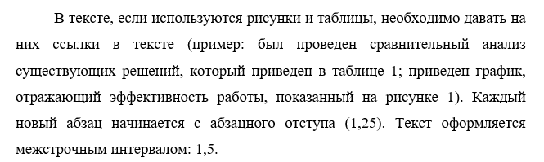
Рисунок 1 — Название рисунка

Оформление перечислений и список происходит следующим образом:
- первый,
- второй,
- третий.
Список:
- первый,
- второй,
- третий

ЗАКЛЮЧЕНИЕ

